Управление здравоохранения Тамбовской области  Центр медицинской профилактики Тамбовской области  (памятка)  Туберкулез (чахотка) - это инфекционное заболевание,  вызываемое микобактериями туберкулеза, которые часто называют  палочками Коха. Заболевание развивается только в ответ на  размножение в организме человека этих микробов.  Основным источником заражения туберкулезом является человек, который болеет туберкулезом легких. Из дыхательных путей, особенно во время кашля, отделяется мокрота, содержащая микобактерии туберкулеза. Мелкие капли мокроты могут попадать в дыхательные пути здорового человека, находящегося рядом. Мокрота может оседать на поверхности пола или земли, на предметах и вещах. При нарушении правил гигиены инфекция может попадать в организм человека при употреблении в пищу немытых овощей и фруктов.  Другим источником заражения могут являться больные животные. Человек заражается при употреблении плохо обработанных мяса и молока.  Факторы риска:  - стресс - душевное или физическое перенапряжение;  - неумеренное потребление алкоголя;  - курение;  - недостаточное или неполноценное питание;  - другие болезни, ослабляющие организм.  Основные симптомы, характерные для туберкулеза:  - кашель на протяжении 2-3 недель и более;  - боль в груди;  - потеря веса;  - наличие крови в мокроте;  - потливость по ночам;  - периодическое повышение температуры;  - общее недомогание и слабость;  - увеличение периферических лимфатических узлов.  Если Вы обнаружили у себя эти симптомы, немедленно обращайтесь к врачу!  Чтобы не заболеть туберкулезом, необходимо вести здоровый образ жизни, важно избегать стрессов. Пища должна быть полноценной, содержать достаточное количество белков. Важным условием для поддержки здоровья – ежедневная физическая нагрузка. Необходимо регулярно проводить влажную уборку и проветривать помещения. | С целью раннего выявления больных туберкулезом проводятся профилактические осмотры. При раннем выявлении заболевания больной может быть быстро и эффективно излечен от туберкулеза, а также предотвращается распространение заболевания среди окружающих людей.  Существует два основных метода раннего выявления туберкулеза: у детей и подростков – это ежегодная массовая туберкулинодиагностика, а у подростков и взрослых – флюорография.  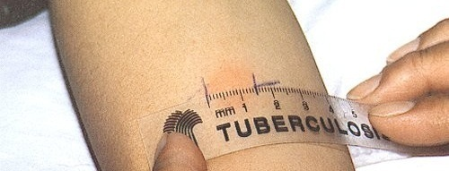  Туберкулинодиагностика проводится детям и подросткам ежегодно, в организованных коллективах по месту учебы или в детских садах, неорганизованному детскому населению в детской поликлинике по месту жительства.  Этот метод позволяет выявить факт инфицирования ребенка туберкулезом, провести углубленное обследование и профилактическое или превентивное лечение с целью предотвращения перехода заражения в заболевание.  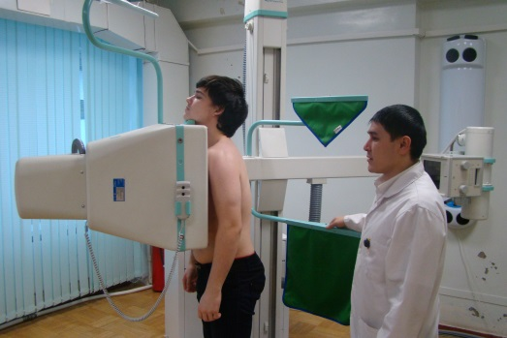  Флюорография проводится всем лицам старше 15 лет не реже одного раза в два года, однако существуют так называемые декретированные группы населения, в которых флюорография должна проводиться чаще – раз в год или даже раз в шесть месяцев. Определение сроков зависит от той опасности, которую представляет туберкулез для тех или иных категорий людей.  Один раз в год флюорография проводится работникам детских и подростковых учреждений, людям, работающим в пищевой промышленности, а так же больным с заболеваниями, снижающими противотуберкулезную защиту.  Два раза в год флюорография выполняется военнослужащим срочной службы, сотрудникам родильных домов, лицам, находящимся в местах лишения свободы, инфицированным вирусом иммунодефицита, а так же находящимся в контакте с больными туберкулезом.  Кроме этих методов выявления туберкулез обнаруживается у пациентов при обращении за медицинской помощью по поводу жалоб, подозрительных на туберкулез, поэтому всем необходимо знать первые проявления туберкулеза, чтобы обнаружив их у себя или близких, вовремя пройти дообследование и своевременно начать лечение.  ТОГБУЗ «Городская поликлиника №5 г. Тамбова»

